**EĞİTİM ÖĞRETİM YILI ……………………….. ORTAOKULU 6/…… SINIFI**

**2. DÖNEM 1. MATEMATİK DERSİ SINAVI**

***Adı Soyadı: No: Tarih: Puan:***

**SORULAR**

**2-)** 3 saatte 7,2 ton su akıtan bir musluk, 21,6 tonluk bir depoyu kaç saatte doldurur?

**1-) 10 puan**

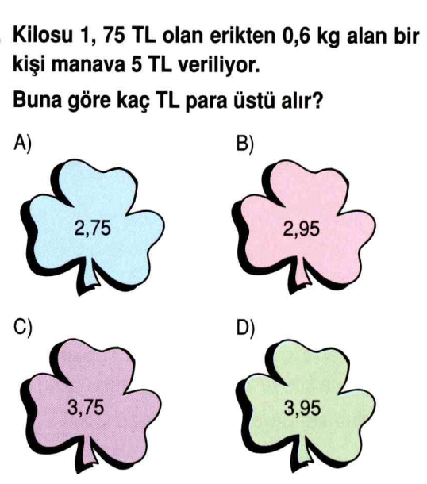

**5**-) Aşağıda verilen kesirlerin devirli ondalık açılımlarını bulunuz.

a) =

b) 

**3-**

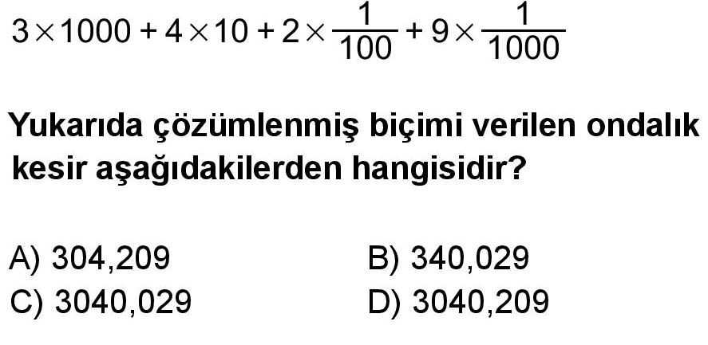

**4)** Mustafa Bey’e doktoru 9 haftada 10 kg vermesini söyledi. Mustafa Bey’in bir haftada kaç kilo vermesi

gerektiğini bulunuz.

|  |  |
| --- | --- |
| **6-)** Aşağıdakilerden hangisi kesrinin devirli ondalık gösterimidir?  **A)**  **B)**  **C)**  **D)** | **7-) ÖRNEK:** 12,758 = (1 x 10) + (2 x 1) + (7 x ) + (5 x ) + (8 x )  Aşağıdaki ondalıklı sayıyı örneğe uygun şekilde çözümleyiniz.  25,954 = |
| **8-)**  A,BCD = (5 x 1) + + (4 x ) + (5 x ) + (8 x )  Yukarıda çözümlenmiş sayıyı bulunuz  A,BCD= | **9)** Aşağıdaki sayıları parantez içinde belirtilen basamağa yuvarlayınız.  **53,49: ……………………………(onda birler)**  **2,813:………………………………(yüzde birler)**  **404,767:……………………………(birler)** |
| **10-)**  3,7c5 ondalık gösteriminin onda birler basamağına yuvarlanmış hâli 3,8 ise c yerine hangi rakamları yazabilirsiniz? | **11-)**  Aşağıdaki çarpma işlemini yapınız.(ipucu: Ondalık gösterimler çarpılırken virgül yokmuş gibi çarpma işlemi yapılır. |

|  |  |
| --- | --- |
| **12-)**  Bir otobüsteki çocukların sayısının yetişkinlerin sayısına oranı olduğuna göre otobüsteki çocuk sayısının tüm yolcu sayısına oranı kaçtır? | **13-)**  Simge’nin kütlesi 63 kg ve arkadaşı Özge’nin kütlesi 70 kg’dır. Simge’nin kütlesinin Özge’nin kütlesine  oranını bulunuz. |
| **14-)** | **15-) Aşağıdaki işlemcin sonucunu bulunuz**  29,04 : (5,4 + 1,2)= |
| **16)** Aşağıdaki ifadelerden doğru olanın başına “D”, yanlış olanın başına “Y” yazınız.  (...) 25 m/sn birimsiz orandır.  (...) Oran, iki çokluğun karşılaştırılmasını sağlar.  (...) Bazı oranların birimi yoktur.  (...) Oran yazılırken ilk söylenen paya, ikinci söylenen paydaya yazılır.  (...) Oranlar her zaman basit kesir olmalıdır. | **Engin EROĞLU**  **Matematik Öğretmeni**  **1.Soru 10 , diğer sorular 6 puandır.**  **Sınav süresi 30 dakikadır**  **BAŞARILAR** |
|  | |